新 书 推 荐

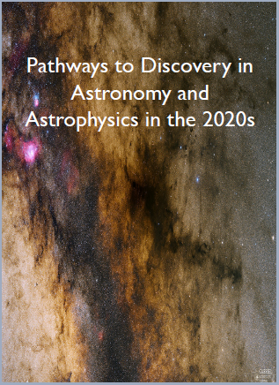
中文书名：《21世纪20年代天文学和天体物理学中的发现之路》
英文书名：Pathways to Discovery in Astronomy and Astrophysics in the 2020s
作 者：National Academies of Sciences, Engineering, and Medicine
出 版 社：National Academies Press
代理公司：ANA/Connie Xiao
出版时间：2022年1月
代理地区：中国大陆、台湾
页 数：450页
审读资料：电子稿
类 型：社科学术

内容简介：

我们生活在一个天文学和天体物理学有非凡发现和进步的时代。自本世纪初以来，突破以惊人的速度出现。我们正站在新的努力的起点上，这不仅将改变我们对宇宙的理解，以及支配宇宙的过程和物理范式，而且还将改变人类在其中的地位。为天文学和天体物理学提供主要联邦资金的美国机构每十年都会要求进行一次调查，以评估国家对宇宙的了解状况和机会。作为回应，美国国家科学院、工程院和医学院召集了一个具有不同兴趣和专业知识的专家团体来承担这项任务，并撰写了一份报告，就如何最好地部署资源以促进这些领域的知识提供建议。

21世纪20年代天文学和天体物理学的发现路径为2023-2033年的空间和地面天文学和天体物理学提出了一个广泛的、综合的计划。它也为2033-2043年这十年的进一步发展奠定了基础。本书中的建议推动了一些基础活动，这些活动支持那些推动创新和发现的人，并促进了开展科学所需的技术和工具。21世纪20年代天文学和天体物理学的探索之路还建议在广泛的成本和时间范围内维持活动，以及通过科学和技术使未来有远见的项目成熟的活动。最后，本书的建议启动了边境设施的建设，这些设施将改变人们对宇宙的看法和理解。

谢谢您的阅读！
请将回馈信息发至：萧涵糠(Connie Xiao)
安德鲁﹒纳伯格联合国际有限公司北京代表处
北京市海淀区中关村大街甲59号中国人民大学文化大厦1705室, 邮编：100872
电话：010-82449325
传真：010-82504200
Email: Connie@nurnberg.com.cn
网址：www.nurnberg.com.cn
微博：http://weibo.com/nurnberg
豆瓣小站：http://site.douban.com/110577/
微信订阅号：ANABJ2002


